Proyecto: Sistema de facturación e inventario para el negocio “Patico Detalles”
Integrantes:
- Paula Andrea Chinchilla Ortiz
- Edward Joseph Guevara Angarita
- Pedro José Esquea Osorio
- Andrés David García Rivera

Documento de Diseño del Sistema
- Descripción general del sistema
  - Propósito del sistema:
El proyecto tiene como finalidad el desarrollo de un sistema computarizado de facturación e inventario para el negocio “Patico Detalles”, orientado a optimizar la gestión operativa y administrativa del establecimiento. Este sistema permitirá integrar en una sola plataforma los procesos de ventas, control de productos, facturación y análisis de información, garantizando un manejo más organizado, preciso y eficiente de los datos.
Además, el sistema no solo busca automatizar tareas, sino también servir como una herramienta de apoyo para la toma de decisiones, proporcionando información confiable sobre el comportamiento de las ventas, niveles de inventario y tendencias comerciales. De esta manera, se contribuye al fortalecimiento del control interno del negocio y a su crecimiento sostenible
  - Problema que resuelve:
Actualmente, el negocio realiza sus procesos de manera manual, utilizando cuadernos físicos, cálculos con calculadora y control visual del inventario, lo cual genera múltiples inconvenientes. Entre los principales problemas se encuentran:
- Errores en los cálculos durante las ventas y el cierre de caja.
- Pérdida o deterioro de la información registrada.
- Lentitud en la atención al cliente debido a procesos manuales.
- Falta de control exacto sobre las existencias del inventario.
- Dependencia de la memoria o etiquetas físicas para la gestión de precios.
- Ausencia de reportes que permitan analizar el desempeño del negocio.
Esta situación afecta la eficiencia operativa, la confiabilidad de la información y la capacidad de tomar decisiones estratégicas. El sistema propuesto soluciona estas problemáticas mediante la digitalización y automatización de los procesos, permitiendo un control estructurado, seguro y en tiempo real de la información
  - Funcionalidades principales:
    - Registro digital: Permite capturar las transacciones de manera digital, eliminando el uso de registros ambiguos en papel.
    - Facturación automática: Genera facturas o comprobantes de forma inmediata con el cálculo automático de totales y precios.
    - Control de inventario en tiempo real: El sistema descuenta automáticamente las cantidades vendidas y permite registrar la entrada de nueva mercancía para mantener el stock actualizado.
    - Generación de reportes: Facilita la creación de informes sobre ventas, ingresos y productos más vendidos para apoyar la toma de decisiones administrativas.
  - Alcance:
El sistema está enfocado exclusivamente en la gestión interna del negocio, abarcando los procesos de ventas, facturación, inventario, gestión de productos y generación de reportes. No contempla funcionalidades de comercio electrónico, pagos en línea ni integración con sistemas externos, ya que su propósito principal es optimizar las operaciones dentro del establecimiento físico.
  - Usuarios previstos:
Está El sistema está diseñado para ser utilizado por los siguientes tipos de usuarios:
- Vendedor o Empleado: encargado de registrar ventas, generar facturas y consultar productos disponibles.
- Gerente o Administrador: responsable de la gestión completa del sistema, incluyendo inventario, registro de compras, administración de usuarios y análisis de reportes.
- Cliente (usuario indirecto): aunque no interactúa directamente con el sistema, se beneficia de la generación de facturas y la mejora en la atención.
  - Impacto esperado:
La implementación del sistema generará un impacto positivo significativo en el funcionamiento del negocio, entre los que se destacan:
- Reducción de errores en registros y cálculos.
- Mayor rapidez en la atención al cliente.
- Disponibilidad de información confiable y organizada.
- Mejor control del inventario y de los precios.
- Optimización del proceso de cierre de caja.
- Apoyo en la toma de decisiones mediante reportes automatizados.
En conjunto, esta solución tecnológica permitirá transformar un proceso manual e ineficiente en un sistema moderno, seguro y estructurado, incrementando la productividad del negocio y mejorando la satisfacción del cliente.
  - Diagrama de casos de uso
    - Registrar Venta
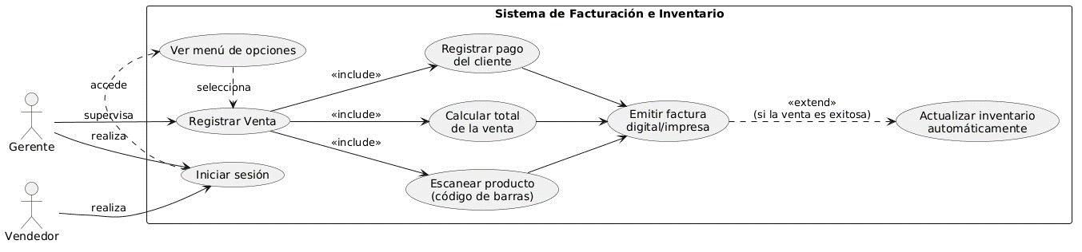

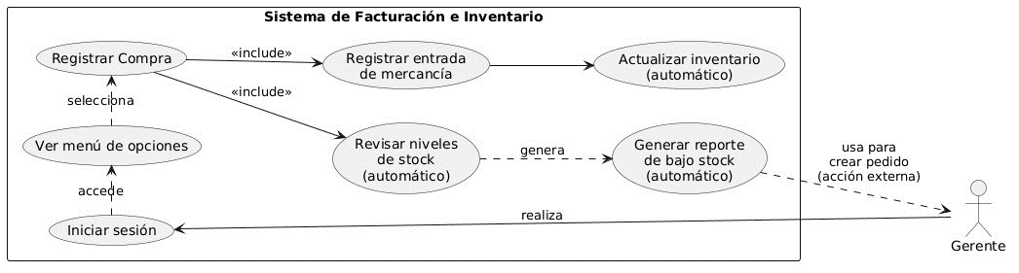
    - Registrar Compra
    - Generar reportes
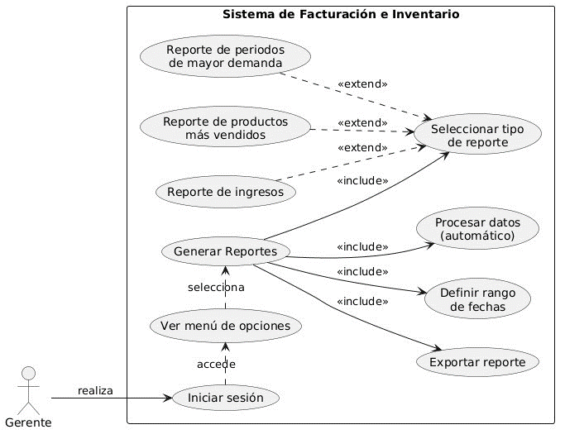

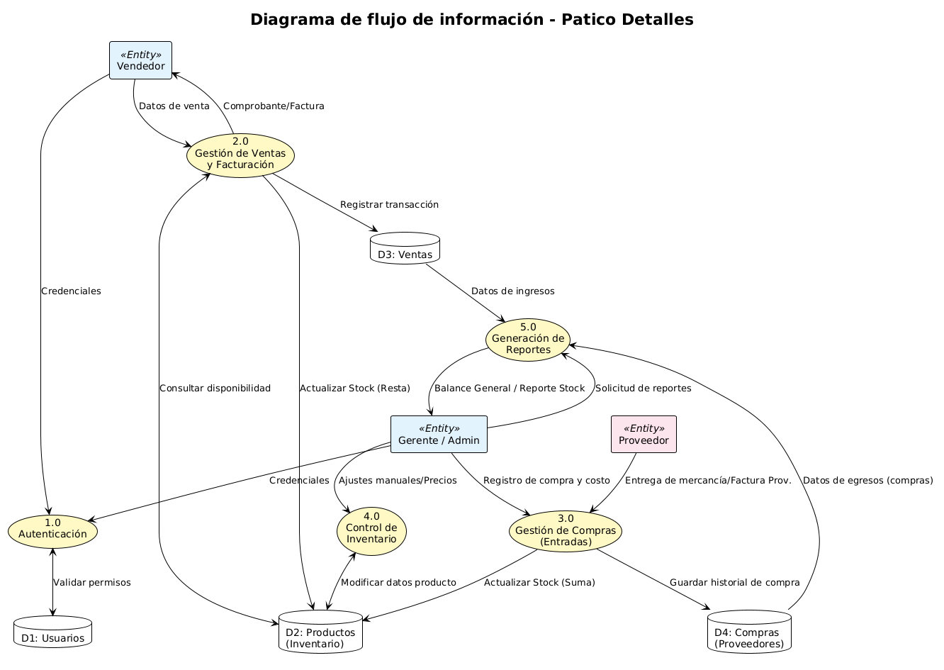
- Diagrama de flujo de información en el sistema propuesto

- Diagrama de secuencia
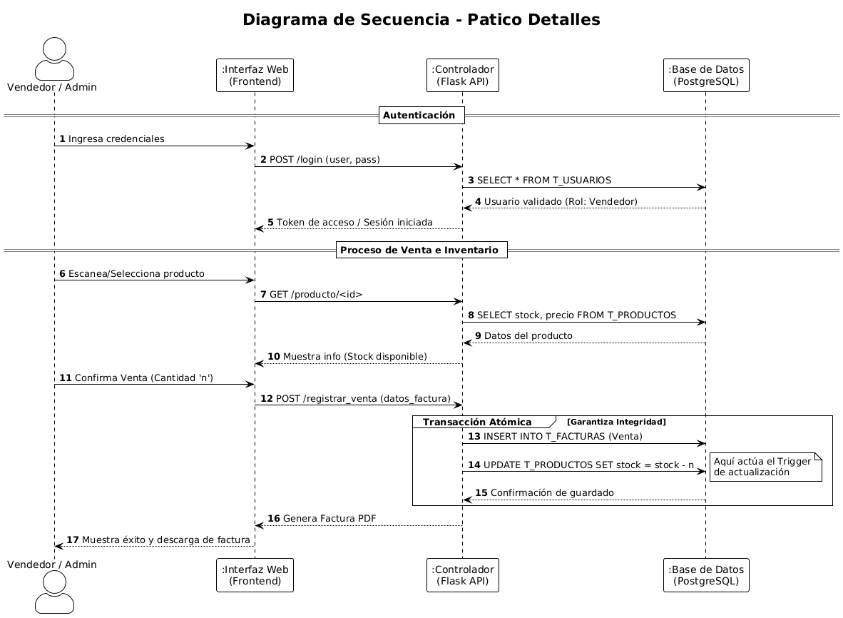

- Explicación del modelo propuesto
El modelo propuesto se define como una solución integral de gestión comercial que sustituye el registro manual por un flujo de datos digital y automatizado. Su diseño se basa en la interconexión de tres pilares fundamentales:
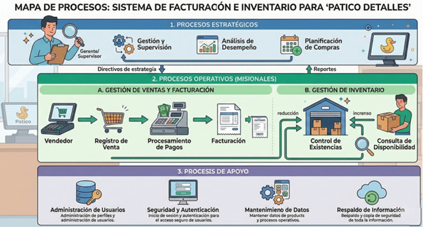

  - Gestión de Entradas (Abastecimiento)
A diferencia del cuaderno físico, donde el ingreso de mercancía suele olvidarse o anotarse sin rigor, el modelo propone un módulo de compras.

    - Funcionamiento: Cada vez que llega un pedido de proveedores, se registran los datos del artículo, la cantidad y el costo.

    - Efecto: Esta acción alimenta directamente la base de datos, incrementando el stock disponible de forma inmediata y permitiendo calcular el valor real de la inversión en mercancía.

  - Gestión de Salidas (Ventas y Facturación)
El modelo transforma el punto de venta en un nodo de captura de datos eficiente.

    - Funcionamiento: El vendedor selecciona los productos (mediante búsqueda o código de barras). El sistema consulta el precio y la existencia en tiempo real.

    - Automatización: Al confirmar la venta, el modelo realiza dos acciones simultáneas:
- Genera un comprobante digital (Factura) con cálculos exactos.
- Ejecuta un descuento automático de inventario, eliminando la necesidad de que el dueño revise físicamente los estantes para saber qué se acabó.

  - Sincronización de Inventario (El "Cerebro" del Modelo)
El modelo utiliza una lógica de Balance Perpetuo. Esto significa que el stock no es una cifra estática, sino el resultado dinámico de:
Stock Inicial + Entradas (Compras) - Salidas (Ventas) = Stock Rea
Esta fórmula se ejecuta mediante procesos internos (triggers) que garantizan que el inventario nunca esté desactualizado.

  - Control y Seguridad de la Información
El modelo introduce una capa de integridad y protección:
    - Roles: El modelo distingue quién puede hacer qué. Un vendedor solo "vende" y "consulta", mientras que el gerente "modifica" y "ve utilidades". Esto evita alteraciones accidentales o malintencionadas de los precios.

    - Histórico: A diferencia de las hojas de cuaderno que pueden perderse o dañarse, el modelo propone un almacenamiento persistente donde cada transacción deja una huella digital para auditorías futuras.

  - Transformación de Datos en Decisiones
Finalmente, el modelo se completa con la capa de salida. Los datos acumulados en las ventas y compras no se quedan guardados sin uso; el modelo los procesa para entregar:
- Alertas de stock mínimo (saber cuándo comprar antes de quedar desabastecido).
- Reportes de rentabilidad (saber qué productos dejan más ganancia).

- Arquitectura del sistema
Esta arquitectura se basa en la interacción entre dos entidades principales conectadas a través de una red (local o internet), donde las tareas se reparten para optimizar el rendimiento y la seguridad.

  - El Cliente (Front-end)
Es la parte del sistema que reside en el dispositivo del usuario (computador del mostrador o tablet).

    - Interfaz de Usuario: Construida con HTML, CSS y JavaScript. Su función es actuar como el presentador de datos y recolector de entradas.

    - Rol del Cliente: El cliente no procesa la lógica pesada ni accede a la base de datos directamente. Su trabajo es enviar peticiones (Requests) al servidor (por ejemplo: "Registrar esta venta") y esperar una respuesta (Response).

    - Validación Local: Realiza comprobaciones rápidas para asegurar que los datos enviados al servidor tengan el formato correcto.

  - El Servidor (Back-end)
Es el componente centralizado que escucha y procesa las peticiones de los clientes. En tu caso, está compuesto por dos elementos que trabajan en conjunto:

    - Servidor de Aplicación (Flask):

* Recibe las peticiones del cliente.

Ejecuta la lógica de negocio (verificar si el usuario tiene permisos, calcular el total de la factura, validar stock).

Coordina la comunicación con el almacenamiento.

    - Servidor de Base de Datos (PostgreSQL):

* Gestiona el almacenamiento físico de la información.

Mantiene la integridad de los datos mediante el motor relacional.

Ejecuta los triggers internos para que, cuando el servidor de aplicación le ordene insertar una venta, el inventario se actualice automáticamente en el mismo proceso.

  - Flujo de Comunicación Cliente-Servidor

    - Petición (Request): El Cliente solicita al Servidor el registro de una nueva entrada de mercancía (compra).

    - Procesamiento: El Servidor recibe los datos, los valida contra las reglas de negocio y realiza la operación en la base de datos.

    - Respuesta (Response): El Servidor confirma al Cliente que la operación fue exitosa y envía los nuevos datos actualizados.

    - Actualización: El Cliente refresca la pantalla para mostrar el nuevo stock disponible al usuario.

  - Ventajas del Modelo para el Negocio

    - Centralización: Toda la información de "Patico Detalles" está en un solo lugar (el servidor), evitando que existan versiones diferentes de los precios o el stock.

    - Seguridad: El cliente nunca tiene acceso directo a los archivos de la base de datos; todo pasa por el filtro del servidor Flask.

    - Consistencia: Al ser un único servidor de datos, se garantiza que si se vende un producto, el cambio sea visible inmediatamente para cualquier otro cliente que consulte el inventario.

  - Modelo entidad–relación
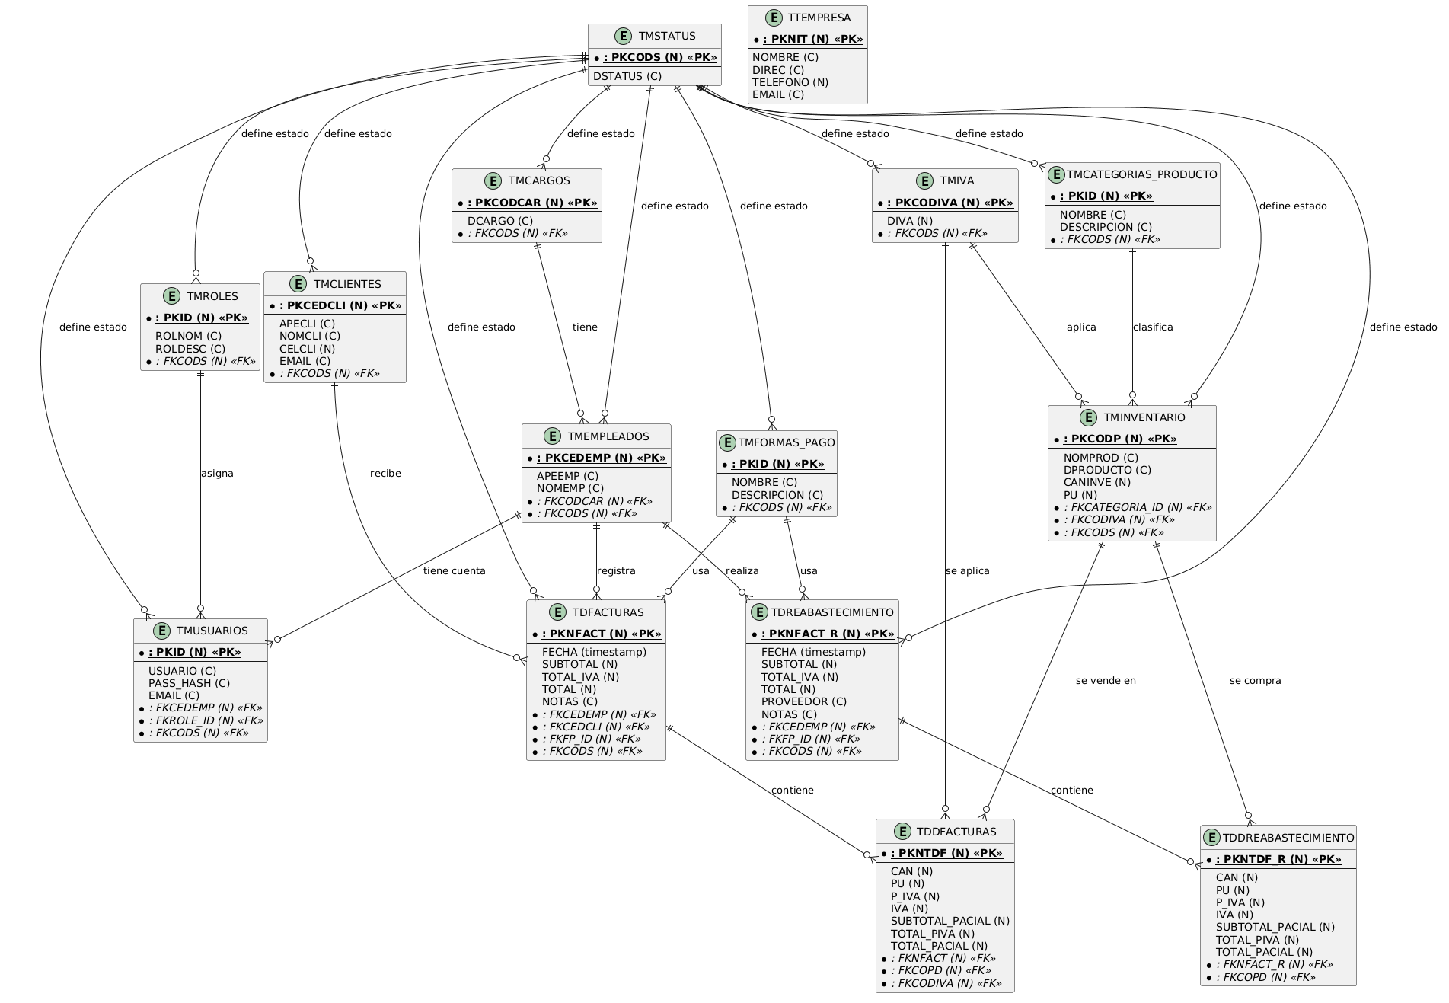

  - Diagrama de clases

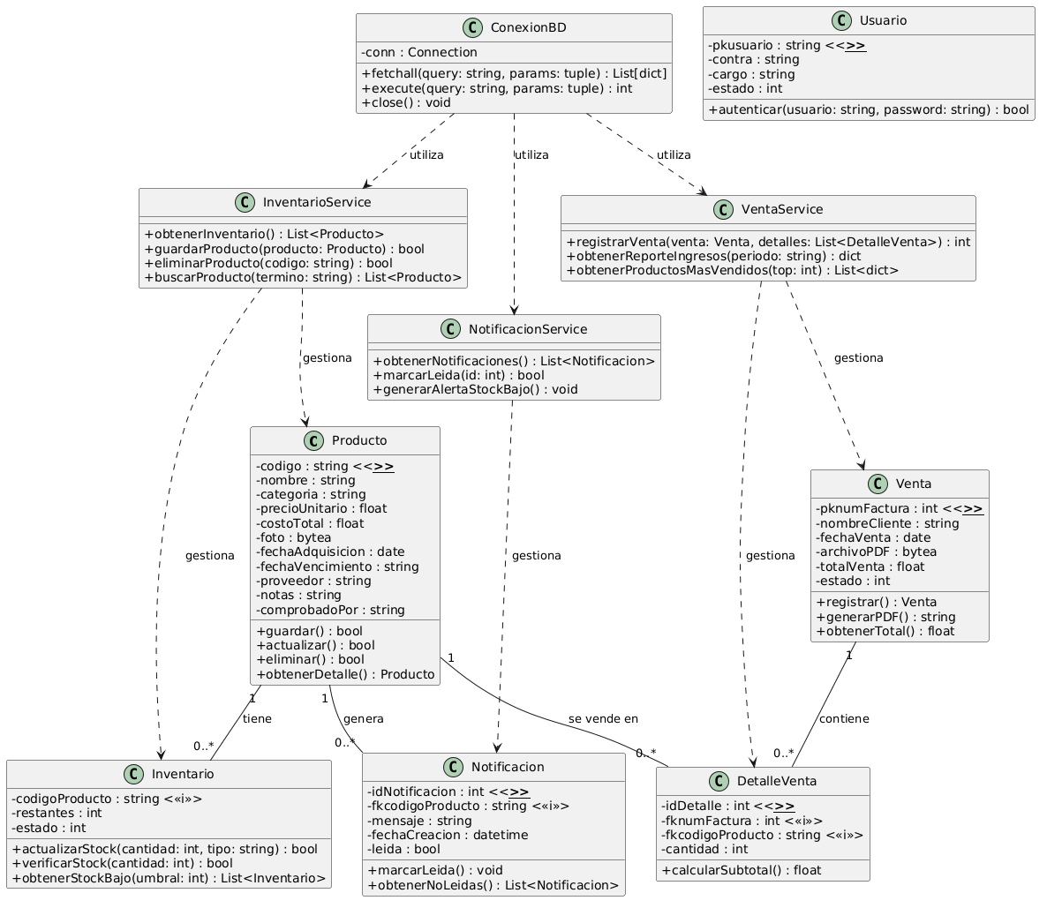

- Diagrama de despliegue
